**Vместе мы – сила!**

В Северо-Байкальском районе продолжается работа по сбору гуманитарной помощи воинам СВО. Большой вклад в помощь военнослужащим вносят коллективы образовательных учреждений района.

- Когда-то наши отцы, деды и прадеды самоотверженно боролись с фашизмом, и сегодня нашим соотечественникам вновь пришлось встать на защиту Родины. И мы не можем стоять в стороне и просто смотреть, как наши ребята сражаются за наше будущее, за нашу свободу. Ведь каждая весточка из родного края – большой стимул и подспорье для них. С самого начала специальной военной операции образовательные учреждения включились в акцию по оказанию помощи участникам СВО, - говорит Наталья Сергеевна Волощук, начальник Управления образования МО «Северо-Байкальский район».

**Коллективом Управления образования** регулярно перечисляются денежные средства, изготовлены комплекты «сухого душа», костюмы «Леший».

Коллектив учителей и работников **Нижнеангарской средней школы** с первых дней включился в акцию помощи вместе с учащимися. В 2023 году были приобретены материалы для маскировочных сетей на сумму 81500 рублей, на оказание помощи раненым в госпиталях отправлено 31800 руб. Кроме того, пошито большое количество подушек «косточка», рюкзаков, плащ-палаток, шапок, нижнего белья, балаклав, варежек, курток, косынок. Изготовлено 500 штук «сухого душа», 200 блиндажных свечей. В аптечной акции «Корзина добра» перечислено 4500 рублей, добровольный денежный взнос работниками школы составил более 130 000 рублей.

Коллектив **Кичерской средней школы** перечислил 133 тыс.рублей, также изготовили приспособления для плетения маскировочных сетей.

**Ангоянская средняя школа** - изготовлено большое количество окопных свечей, отправлены Новогодние подарки бойцам, перечислено 16 800 рублей, изготавливают костюмы «Леший». Кроме того, многие систематически отправляют денежные средства в мессенджер «Помощь нашим».

**Верхнезаимская средняя школа**. Изготавливают маскировочные сети, шьют балаклавы, вяжут носки, отправляли лекарственные средства и продукты питания, переводят денежные средства в группе «Помощь нашим».

В акции помощи участвуют школьники, под руководством своих учителей они изготавливают окопные свечи, «сухой душ», костюмы «Леший».

**Новоуоянская средняя школа**– перечислено пожертвований 87000 рублей, сотрудники ежемесячно отправляют денежные суммы в группу «Помощь нашим», собирают посылки, шьют шапки, балаклавы, плетут сети.

**Верхнеангарская средняя школа.** Собрали и отправили посылки «Воинам Бурятии» (сладости и вещи), заказали парафин на окопные свечи, сделали станок, плетут сети. Систематически перечисляют добровольные пожертвования в группы.

**Байкальская средняя школа**. Закупали материал для плетения маскировочных сетей. Изготовили окопные свечи. В селе создана группа «Своих не бросаем», куда сотрудники школы регулярно переводят денежные средства. В настоящее время заказали парафин и материал для сетей по оказанию дальнейшей помощи воинам СВО.

В учреждениях образования района большое внимание уделяется патриотическому воспитанию подрастающего поколения. В следующих выпусках мы расскажем об участии в благотворительных акциях дошкольных учреждений и районного Дома детского творчества, об участии отдельных классов и семей в этом благом деле.

Большое спасибо всем коллективам Управления образования района.

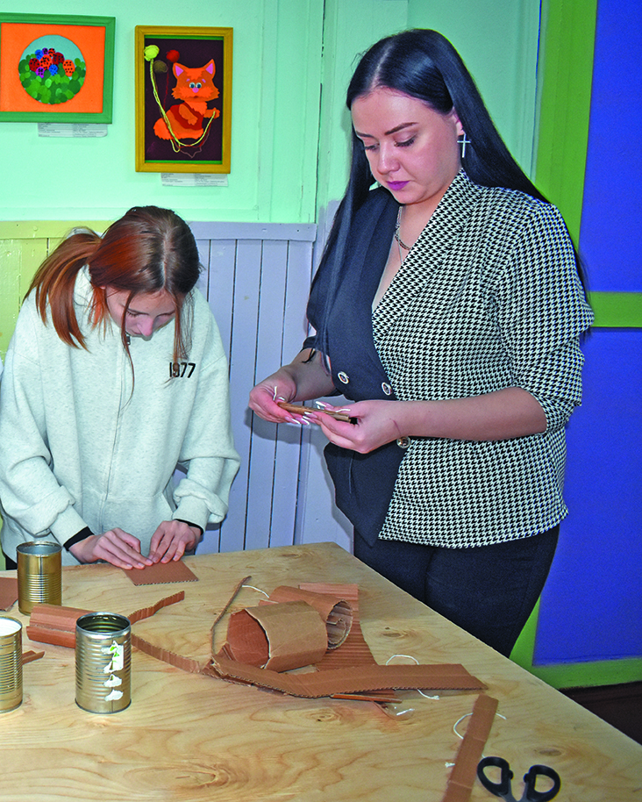

**Администрация**

**МО «Северо-Байкальский район»**